Мы едем, едем, едем
В далёкие края,
Хорошие соседи,
Счастливые друзья.
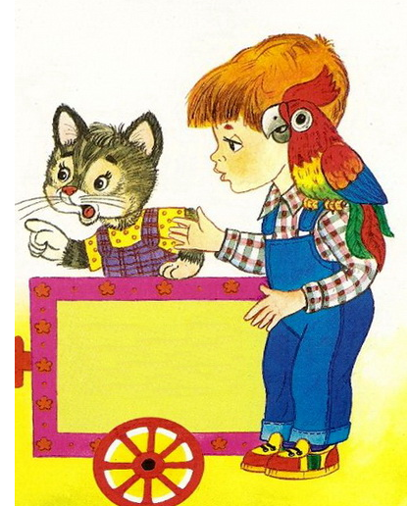
Нам весело живётся,
Мы песенку поём,
И в песенке поётся
О том, как мы живём.
Красота! Красота!
Мы везём с собой кота,
Чижика, собаку,
Петьку-забияку,
Обезьяну, попугая
Вот компания какая!
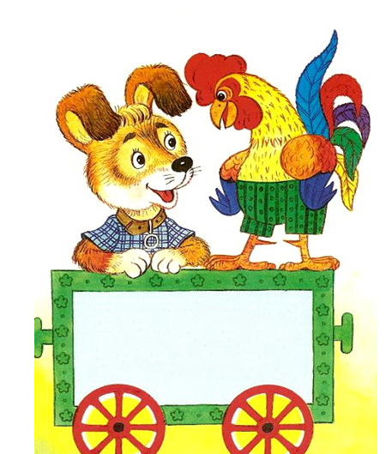
Когда живётся дружно,
Что может лучше быть!
И ссориться не нужно,
И можно всех любить.
Ты в дальнюю дорогу
Бери с собой друзей:
Они тебе помогут,
И с ними веселей.
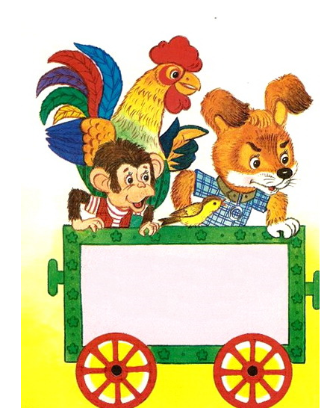
Красота! Красота!
Мы везём с собой кота,
Чижика, собаку,
Петьку-забияку,
Обезьяну, попугая
Вот компания какая!
Мы ехали, мы пели
И с песенкой смешной
Все вместе, как сумели,
Приехали домой.
Нам солнышко светило,
Нас ветер обвевал;
В пути не скучно было,
И каждый напевал:
- Красота! Красота!
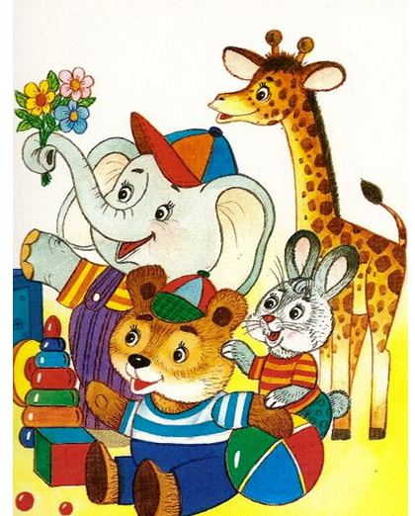
Мы везём с собой кота,
Чижика, собаку,
Петьку-забияку,
Обезьяну, попугая
Вот компания какая!
